TW-X05数字电路实验箱
实验箱由铝木合金箱体、开关电源、常用信号源和实验电路区组成。其中实验电路采用开放式形式，用户可根据需求灵活搭接。以满足不同专业、不同层次学生的教学实验要求。本实验箱适用于本专科、高职高专院校所有电类和非电类专业《数字电子技术》课程的实验、实训和创新设计。
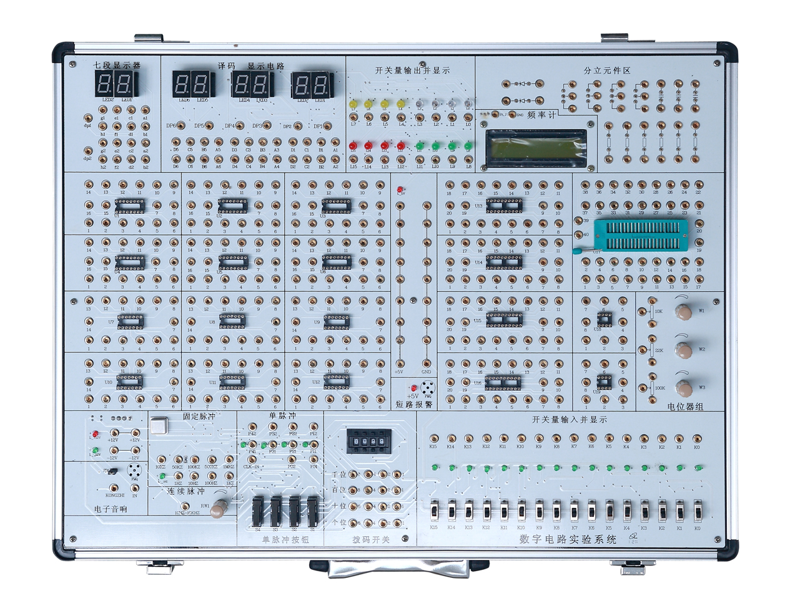
一、技术指标
1、电源：采用高性能、高可靠开关型稳压电源，具有短路保护、过载保护及自动恢复功能。
输入：AC 220V±10%
输出：DC 5V/2A，DC ±12V/0.5A，均带有短路保护，其中+5V电源带有短路报警功能。
2、信号源：
单脉冲：有四路单脉冲电路，每路产生一个宽的正单脉冲和一个窄的正单脉冲，其中二路在产生正脉冲的同时还产生一个负脉冲 。宽单脉冲和负脉冲的宽度与按下按键的时间一致，窄单脉冲宽度与输入的时钟信号相等。按下一个按键，能够在四个输出上各产生一个窄单脉冲，四个单脉冲依次相差一个时钟周期。
连续脉冲：分两组，一组为10路固定频率的方波 1HZ、10HZ、100HZ、1KHZ、10KHZ、100KHZ、0.5MHZ、1MHZ、5MHZ、10MHZ。另一组为连续可调方波1KHZ～100KHZ。
3、16位逻辑电平开关：可输出“0”、“1”电平，同时带有电平指示，开关状态一目了然。
4、16位逻辑电平指示：由红、绿、黄、白16只LED及驱动电路组成，正逻辑显示。
- 数字显示: 6位7段LED数码管及十六进制译码器组成。供数字钟、日历等实验显示用。
- 蜂鸣器及驱动电路。提供时钟报时、报警、音乐用等发声装置。
7、内置10K、22K、100K电位器，作可变电阻用。
8、有四组BCD码拨码盘，可产生四组BCD码数字信号。
9、内置50MHZ液晶显示频率计。用作频率测量。
10、开放式实验区，提供18只IC园孔插座（2只IC8，6只IC14，6只IC16，4只IC20，园孔插座接触好，耐插拔；另有1个IC40的锁紧插座用于部分扩展实验，如A/D或D/A等。
11、全部信号的引出插孔均采用2号镀金孔，不氧化，不退色。实验连接线采用带弹簧片的镀金自锁紧接插头或防转插头，接线的可靠性好。
12、提供分立元件接插区，可接插电阻、电容、稳压管、二极管和电位器等，方便扩展。
13、参考外形尺寸：560×360×148mm，铝木合金材料，绿色环保,造型美观大方。
二、实验内容
基本实验：
1、门电路逻辑功能及测试实验
2、组合逻辑电路（半加器、全加器及逻辑运算）的设计实验
3、触发器实验（一）R-S、D、JK
4、触发器实验（二）三态输出触发器、锁存器
5、时序电路测试与研究
6、集成计数器及寄存器实验
7、译码器和数据选择器实验
8、波形产生及单稳态触发器实验
9、555时基电路实验
扩展实验：
10、CMOS门电路测试实验
11、TS、OC门的功能测试及应用实验
12、TTL不同系列芯片性能和参数的测定实验
13、门电路的驱动能力测试实验
14、逻辑笔实验与分析实验
15、TTL与CMOS相互连接实验
16、MSI加法器实验
17、竞争冒险实验
18、触发器应用实验
19、寄存器及其应用实验
20、计数器MSI芯片的应用
21、时序电路应用实验
22、顺序脉冲和脉冲分配器电路
23、施密特触发器及其应用实验
24、单稳态触发器及其应用实验
25、多路模拟开关及其应用实验
26、数字定时器实验
27、电压变换器实验
28、四路优先判决电路实验
三、配套附件和资料
1、实验导线共25根
2、电源线1根
3、保险丝2只
4、实验指导书1本
附：使用本实验箱需配套仪器仪表：万用表和示波器。

